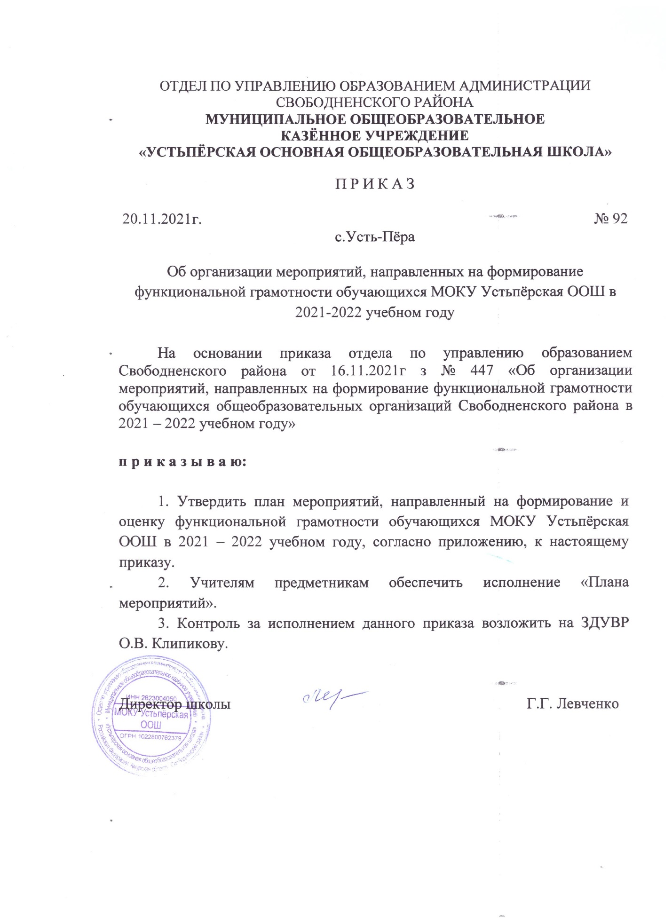

Приложение к приказу № 62 от 20.11.2021
ПЛАН
мероприятий, направленных на формирование и оценку функциональной грамотности обучающихся МОКУ Устьперской ООШ
на 2021-2022 учебный год

№  п/п | Наименование  мероприятия | Сроки | Ответственные исполнители
- Организационная деятельность
1.1 | Разработка и утверждение планов мероприятий, направленных на формирование и оценку функциональной грамотности обучающихся общеобразовательных организаций Свободненского района на 2021-2022 учебный год | до 20 сентября 2021 г. | Директор
1.2 | Формирование базы данных обучающихся 9 класса 2021-2022 учебного года, участвующих в реализации планов мероприятий, направленных на формирование и оценку функциональной грамотности обучающихся по шести направлениям: читательская, математическая, естественнонаучная, финансовая грамотность, глобальные компетенции и креативное мышление | до 1 октября 2021 г. | Директор
1.3 | Формирование базы данных учителей, участвующих в формировании функциональной грамотности обучающихся 9 классов по направлениям: читательская, математическая, естественнонаучная, финансовая грамотность, глобальные компетенции и креативное мышление | До 1 октября 2021 г. | Директор
1.4 | Организация взаимодействия АмИРО по вопросам организационно-методического сопровождения формирования и оценки функциональной грамотности обучающихся | Постоянно | Директор
1.5 | Организация информационно-просветительской работы с родителями, представителями средств массовой информации, общественностью по вопросам функциональной грамотности | Постоянно | Директор
- Организационно-методическая деятельность
2.1 | Организация курсовой подготовки педагогов, участвующих в формировании функциональной грамотности обучающихся 9 класса по направлениям: читательская, математическая, естественнонаучная, финансовая грамотность, глобальные компетенции и креативное мышление | В течение учебного года | Директор
2.2 | Организация работы МОКУ Устьперской ООШ по внедрению в учебный процесс банка заданий для формирования и оценки функциональной грамотности обучающихся, разработанных ФГБНУ «Институт стратегии развития образования Российской академии образования» | В течение учебного года | Директор
2.4 | Организация и проведение методических совещаний, консультаций со всеми участниками реализации планов по вопросу формирования и оценки функциональной грамотности обучающихся | В течение учебного года | Директор
2.5 | Организация адресной методической поддержки учителей по вопросу формирования и оценки функциональной грамотности обучающихся в соответствии с запросами школы и профессиональных дефицитов педагогических работников | Постоянно | Директор

